\\alexandrie\data\users\public\modeles2003\Blank.wmf

A destination des écoles du prim

Réf: CBM/IPA

Namur, le .

**CHALLENGE : J’analyse les poubelles de notre cour !**

**GAGNEZ une animation sur le tri et un îlot de tri ludique pour la cour de récréation !**

Madame, Monsieur,

BEP Environnement, en partenariat avec Fost +, propose aux classes primaires ainsi qu’aux élèves de l’enseignement spécialisé de participer à un challenge sur la thématique du tri !

Ce projet a pour but de sensibiliser au tri via une animation et la mise en place d’une ou deux actions de sensibilisation dans la cour de récréation. Un bon tri des déchets permet d’économiser des ressources naturelles par leur recyclage et de diminuer l’impact financier de la gestion des poubelles ménagères de l’école.

**Pratiquement**

**Durant une semaine « test » :**

* Dans la cour de récréation, choisissez une poubelle déjà installée par fraction (Ordures Ménagères et/ou PMC et/ou Organiques). Soit une, deux ou trois poubelles « test » selon ce qui est déjà en place ;
* Lors de la récréation **du matin**, demander aux enfants de jeter leurs déchets dans cette/ces poubelle(s) « test » **uniquement**!! Ne pas changer les habitudes de tri de l’école, dans la cour.
* Après la récréation :
  + Prendre une photo de cette/ces poubelle(s) « test » avec ses/leurs déchets ;
  + Peser les déchets de la/les poubelles ;
  + Noter les résultats dans le tableau joint.
* A la fin de la semaine « test » : envoyer par mail à Madame Isabelle Palin ([ipa@bep.be](mailto:ipa@bep.be)), les   
  5 photos numérotées par jour (J1 à J5), le tableau de pesage complété et le talon reprenant les coordonnées de l’école.

**Ilot(s) de tri à gagner**

Dès réception des formulaires, notre équipe d’animateurs analysera vos observations et choisira 10 écoles. Nous vous encourageons à participer car, en fonction de la taille de votre école, vous pouvez gagner **un ou deux îlots « Crayons » de tri des déchets pour votre cour de récréation.   
Allez-y, car ils sont magnifiques !**

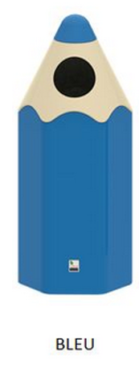

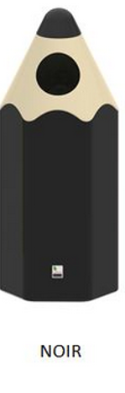

**Le résultat des 10 écoles choisies sera annoncé, après les congés d’automne, dans la semaine du 16 novembre 2023.**

**En +, une animation pour LA classe ambassadrice du tri choisie !**

**Ces 10 écoles sélectionnées recevront une animation sur le tri des déchets (Il faudra choisir une classe « ambassadrice du tri qui s’engage à faire respecter le tri !!) ainsi qu’un ou deux îlots de tri (PMC et Déchets Ménagers Résiduels) « ludiques » à installer, dans la cour. Le nombre d’îlots dépendra de la population scolaire de l’école.**

**Comment participer ?**

* **Pour le 13 octobre** : Envoyez-nous le talon avec les coordonnées de l’école, les 5 photos ainsi que le tableau de pesage, ci-dessous, complété ;
* **Au plus tard le 16 novembre, les écoles gagnantes sont averties par le BEP ;**
* **Entre la mi-novembre et décembre, l’animation sera proposée dans les classes « ambassadrices du tri » et les poubelles « ludiques » seront livrées ;**
* **Bien sûr, après cette animation, les gestes de bon tri doivent toujours rester d’application. Entre avril et mai, vous aurez peut-être la visite surprise d’un membre de notre équipe du BEP Environnement afin de vérifier le tri 😉, soyez toujours les super héros du tri !**

En espérant que ce projet retienne votre attention, veuillez agréer, Madame, Monsieur, l’expression de nos sentiments les meilleurs.

R. DEGUELDRE

Directeur Général

Votre correspondant : Isabelle Palin, Gestionnaire de projets Zéro déchet 🕿 081/71.82.03 - 🖃 [ipa@bep.be](mailto:ipa@bep.be)

Responsable : Véronique ARNOULD, Directrice - 🕿 081/71.82.17 - 🖃 [var@bep.be](mailto:var@bep.be)